Міністерство освіти та науки України

НТУУ «КПІ» ім. Сікорського

Кафедра АПЕПС

Звіт з лабораторної роботи №2

з «Мобільні технології розпізнавання образів-1»

на тему: «Расчет движения пятна загрязнения в акватории»

Варіант 12

Виконав студент ТЕФ

5 курсу гр.ТІ-71мп

Чайка А.Ю.

Перевірила: к.т.н. Писаренко Юлія Валеріївна

Київ-2017

ЗМІСТ

**Опис проблеми** **3**

**Актуальність, цілі** **4**

**Постановка задачі** **5**

**Вхідні дані** **6**

**Вихідні дані** **7**

**Математична модель** **8**

**Структура компонентів системи** **9**

**Блок-схема алгоритма** **10**

**UML-діаграма процесу** **11**

**Архітектура програмного забезпечення(указать связь с блоками блок-схемы алгоритма)** **12**

**Копії екранних форм (скриншоти) з інструкціями користувача для роботи з системою** **13**

**Висновки** **14**

# 1. Опис проблеми

Існують екологічні проблеми пов’язані з людською життєдіяльністю, які треба передбачати та швидко на них реагувати. Для цього можна використати дані розвідки (супутник, безпілотники, роботи) і дані сезонних течій. За допомогою цих даних можливо імітувати розповсюдження розливу нафти у регіоні та передбачати можливі збитки.

# 

# 

# 2. Актуальність, цілі

Через зростання активності руху транспортних зв’язків все більше зростають аварії танкерів та аварії на нафтових вежах у океані, відсутність необхідного програмного забезпечення та поява потужних електронно-обчислюванних машин (і фрілансерів) стало можливим швидке моделювання процесу розливу нафти та його завчасне запобігання.

Ціль лабораторної роботи: написати аналітичну систему, яка за допомогою змодельованої ситуації може допомогти зменшити можливі збитки, створені розливом нафти.

# 

# 

# 3. Постановка задачі

Маємо карту регіону, початкову територію розливу нафти та дані течій у відповідному регіоні. Необхідно змоделювати розповсюдження розливу нафти та проникання нафти у товщу води (зріз графіку).

Також необхідно врахувати можливість редагування мапи регіону та реалізувати це.

# 

# 

# 4. Вхідні дані

Мапа регіону, карта течій, початковий розлив нафти, швидкість проникання нафти у товщу води, відсоток тяжких частинок нафти.

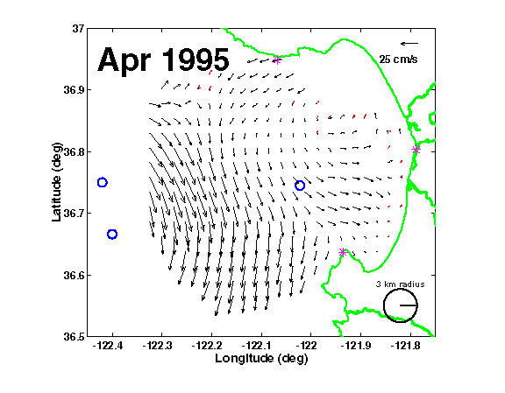

# 

# 

# 5. Вихідні дані

Мапа розливу нафти, мапа проникання нафти у товщу води, файл зредагованого регіону.

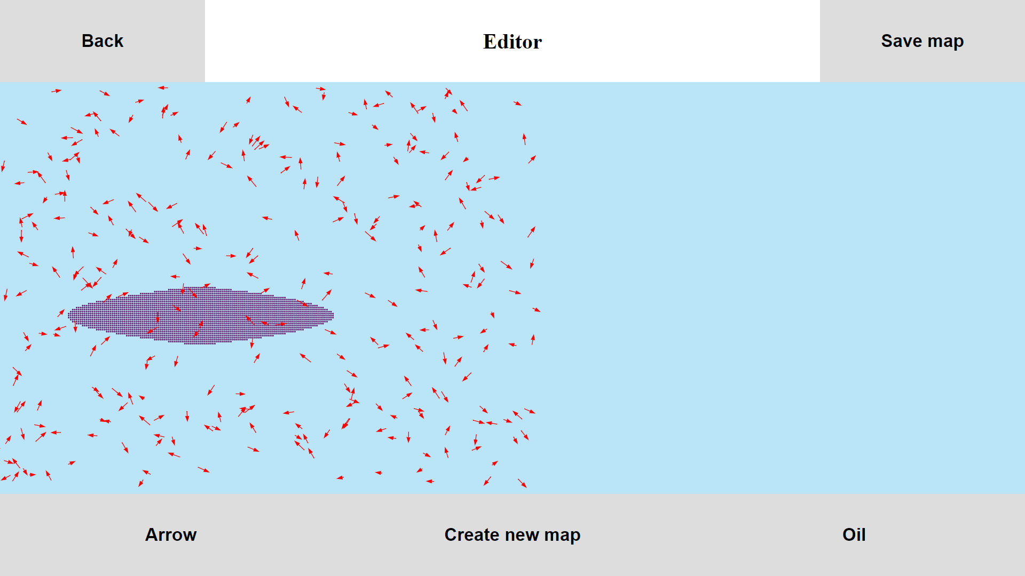

# 

# 6. Математична модель

Маємо масив данних, кожен елемент якого має координати X та Y, та проекції швидкості на ці координати.

Таким образом, каждый указанный вектор двумерного поля течений характеризуется пятью значениями, которые заносятся в базу данных:

* Идентификационный номер вектора;
* Пространственная координата начальной точки по оси *ОX* – *x*;
* Пространственная координата начальной точки по оси *ОY* – *y;*
* Проекция вектора скорости на ось *ОX* – *Vx*;
* Проекция вектора скорости на ось *ОY* – *Vy*.

В качестве начальных условий берутся данные на момент выброса загрязнений в морскую среду. То есть, в систему необходимо ввести следующие входные данные:

* + район акватории, в котором произошел разлив загрязнений;
  + время (например, в каком месяце, *–* в зависимости от требуемой точности; так как поле течений меняется в основном посезонно и циклически, то в большинстве случаев достаточно указать в каком месяце произошел выброс поллютанта, и из базы данных будет извлечена карта поля течений, соответствующая требуемому сезону);
  + начальные координаты центра пятна;
  + начальные размеры и форма выброса;
  + предполагаемый объем выброса поллютанта;
  + плотность вещества, разлив которого произошел, *–* это необходимо для расчета скорости оседания частиц вещества (указывается % частиц тяжелее воды, которые будут оседать с каждым шагом алгоритма);
  + ветровые условия (направление и скорость ветра), которые имеют значительное влияние на величины скоростей движения загрязняющего пятна в разных направлениях;
  + точность, то есть интервал времени, через который необходимо вычислить новое положение координат пятна.

В качестве выходных данных нужно получить имитационную демонстрацию средствами ЗD-графики процесса распространения загрязнений в водной среде по результатам предварительно проведенного прогнозирующего расчета динамики движения пятна с возможностью сохранения отдельных кадров в файлы для последующей обработки.

Для прогнозирующего расчета координат движущегося поллютанта исходное пятно представляется массивом точек. Для большей понятности предлагаемого алгоритма прогнозного расчета движения загрязнений задачу можно упростить и свести к рассмотрению движения одной точки пятна, например центра пятна. А в дальнейшем этот же самый алгоритм следует применить и ко всему массиву остальных точек пятна аналогичным образом.

Входными данными, как уже оговаривалось выше, являются: карта поля течений указанного региона с учетом сезонной изменчивости, представленная неравномерной либо равномерной сетью точек; начальное положение точки пятна (например, предположим что это центр пятна) – (*х*0; *у*0); время, через которое нужно проводить расчет - Δ*t* (например, каждый час).

Необходимо вычислить компоненты вектора скорости 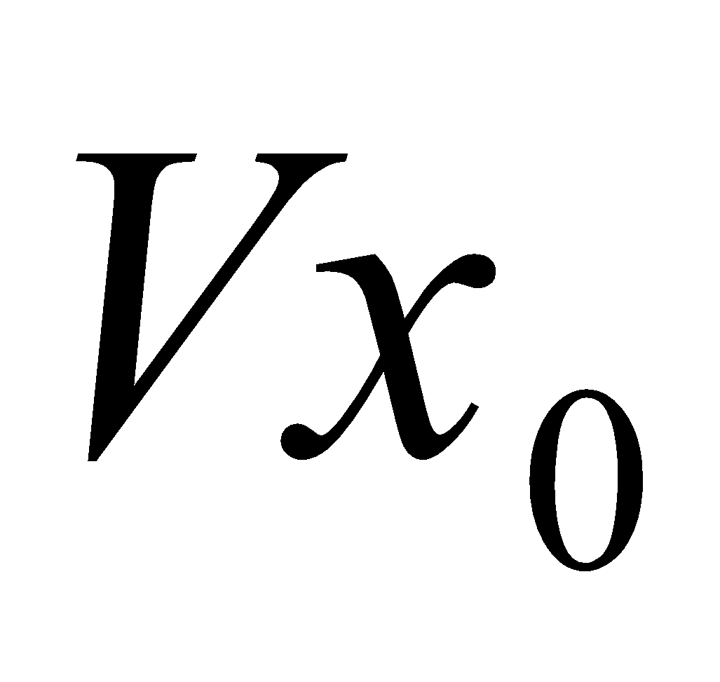 и 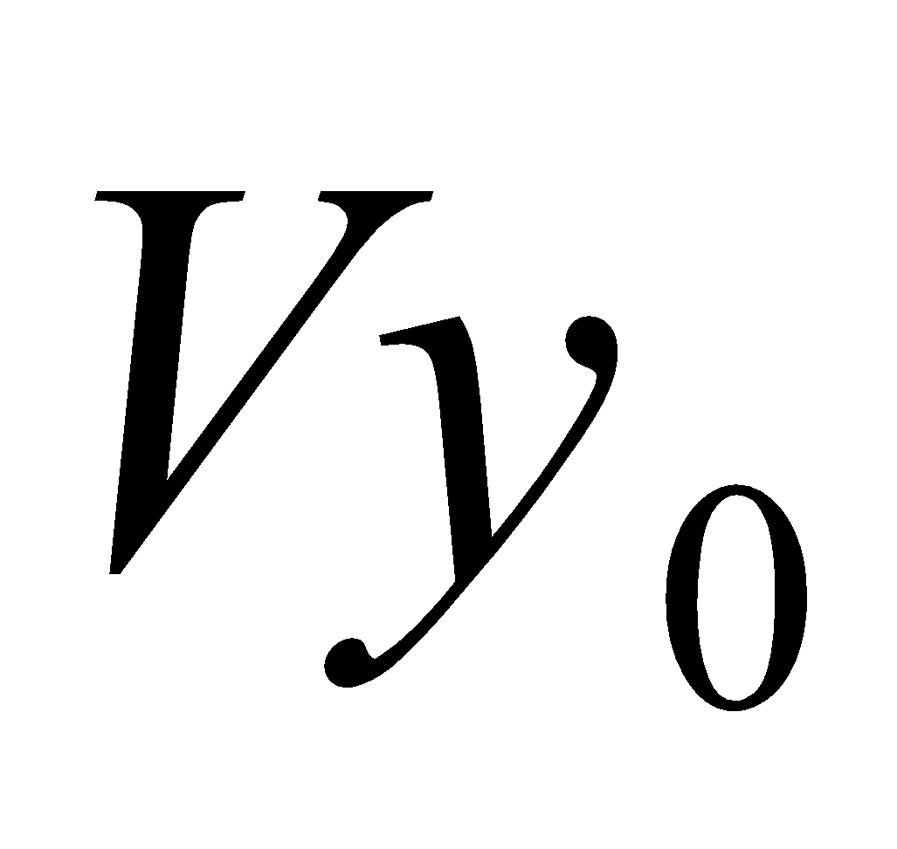 в заданной точке с координатами (*х*0; *у*0) с учетом поля течений на первом шаге, затем переместить точку в новое положение, предположим, за один час в направлении вычисленного вектора скорости с компонентами  и  и т.д.

**1.** Определение среди точек нерегулярной сети карты поля течений трех ближайших к заданной точке (*х*0; *у*0). Для этого сначала вычисляются расстояния от точки (*х*0;*у*0) до всех точек, содержащихся на карте поля течений, а после выбираются три наименьших расстояния среди вычисленных.

Допустим, что ближе всего к заданной точке расположены три точки (1, 2, 3), описанные четырьмя значениями: два из них – координаты точки, два оставшихся – компоненты вектора скорости в этой точке. Эти точки можно представить в виде векторов: 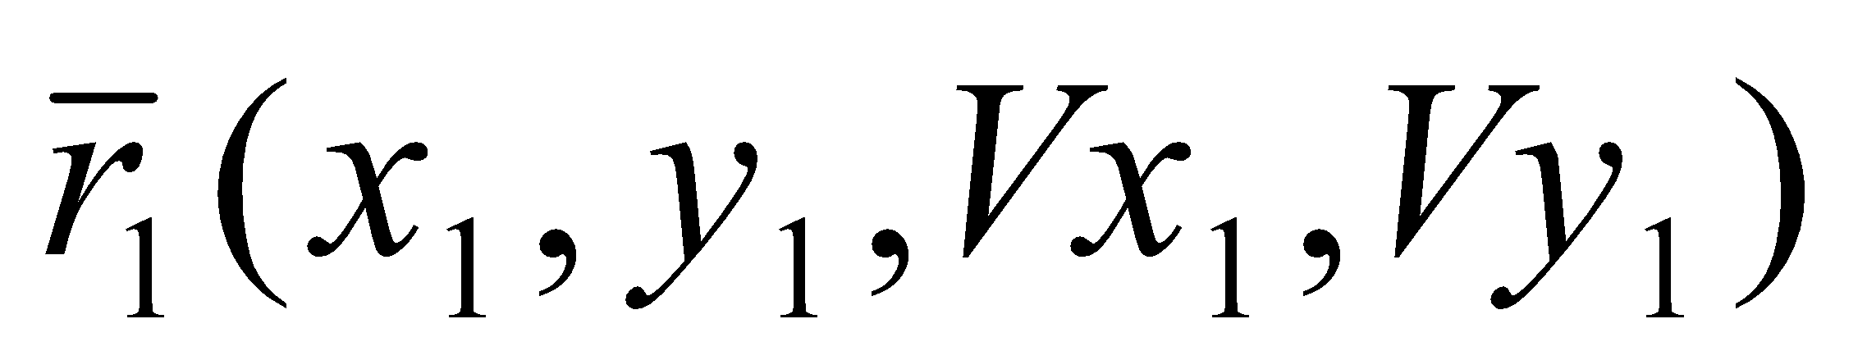, 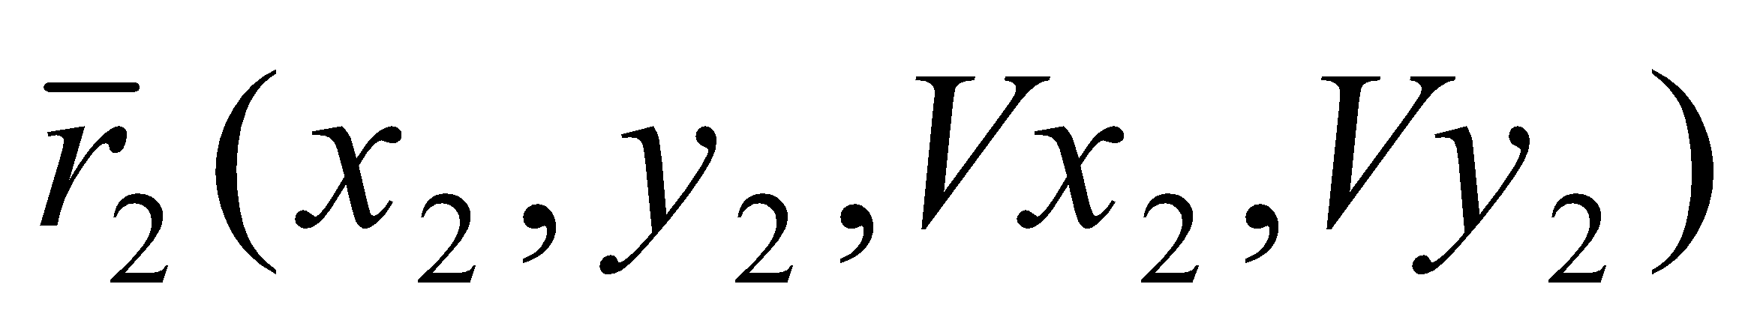, 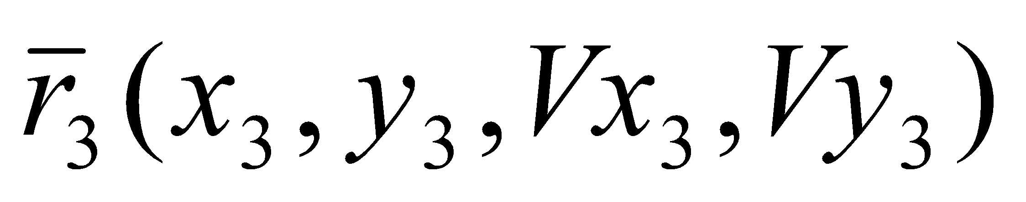.

**2.** Имея три вектора и начальную точку (*х*0; *у*0) можно предложить следующую графическую интерпретацию рассматриваемого алгоритма, которая представлена на рис.2.

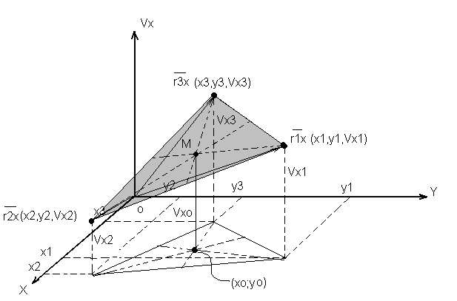

Рис. 2. Графическая интерпретация нахождения неизвестного компонента  вектора скорости для точки (*x*0; *y*0). Аналогичная картина и для расчета значения компонента , за исключением лишь того, что вместо оси *OVx*, используется ось *OV*y, и третьими координатами векторов 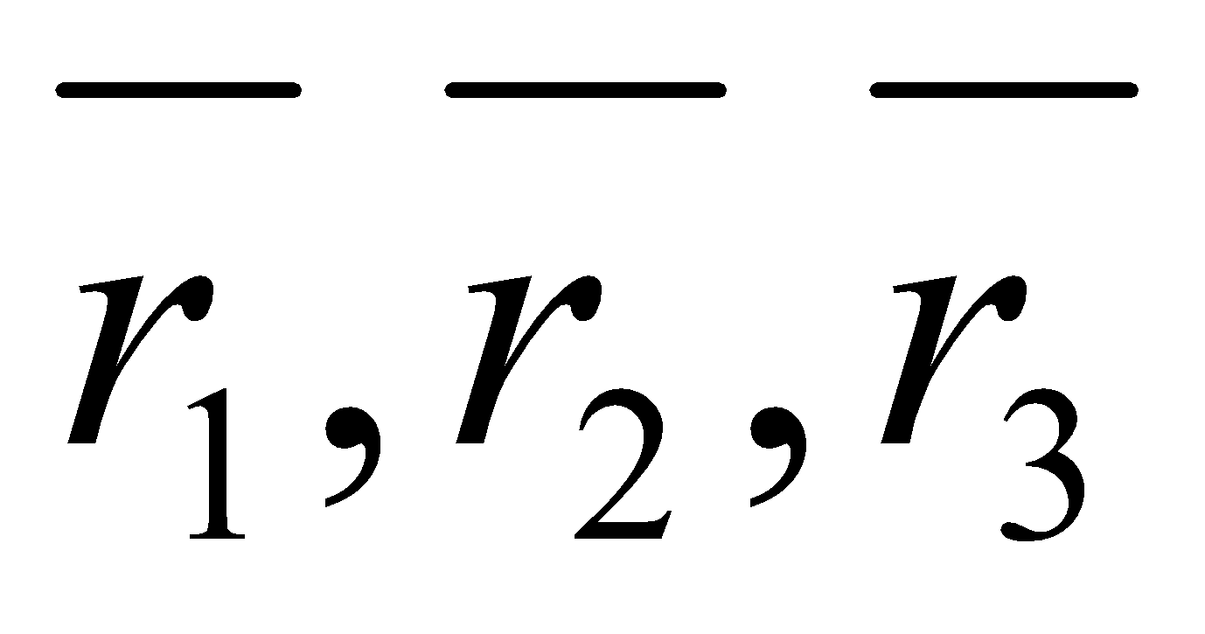 будут числа *Vу*1, *Vу*2, *Vу*3 соответственно,  поэтому она в явном виде здесь не представлена.

**3.** Для нахождения :

В трехмерном пространстве, обозначенном осями *ОX*, *ОY* и *ОVx*, изображены вектора  (см. рис. 2).

Для нахождения :

Аналогично, в трехмерном пространстве, обозначенном осями *ОX*, *ОY* и *ОVy*, изображены вектора: .

Рассмотрим алгоритм вычисления . Вывод формул и рассуждения для нахождения компоненты  аналогичны, поэтому они опускаются.

**4.** Через 3 точки с координатами: 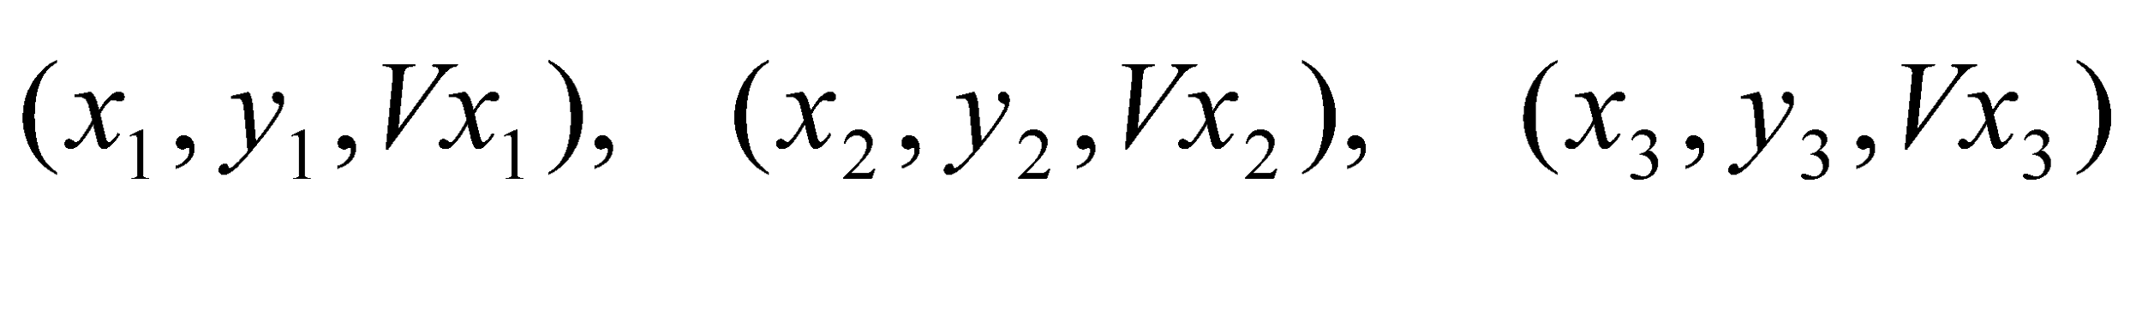, можно однозначным образом провести плоскость. Вычислим координаты нормали к такой плоскости. Из векторной алгебры известно, что если перемножить два вектора векторно, то в результате получится вектор, перпендикулярный к плоскости, в которой лежат перемножаемые вектора. Таким образом, получаем:

Для нахождения :

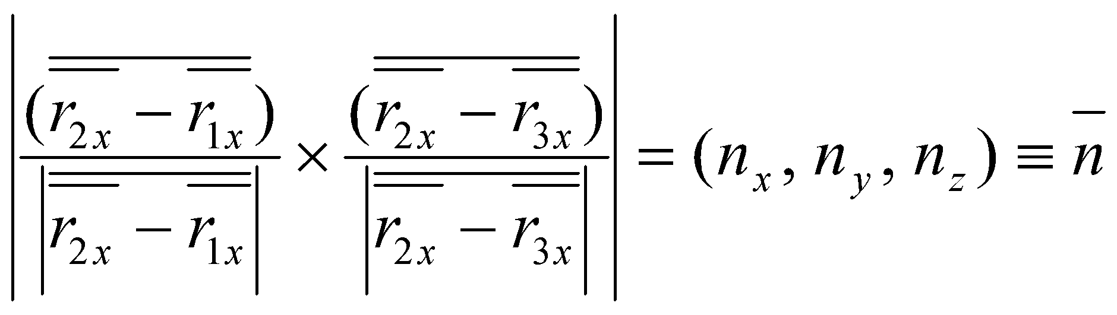.

Для нахождения :

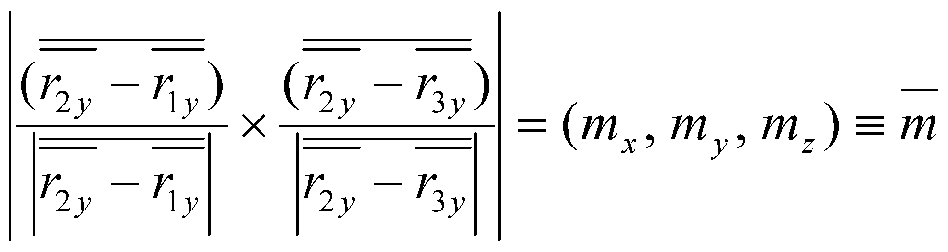.

**5.** Находим уравнение плоскости, проходящей через вектор 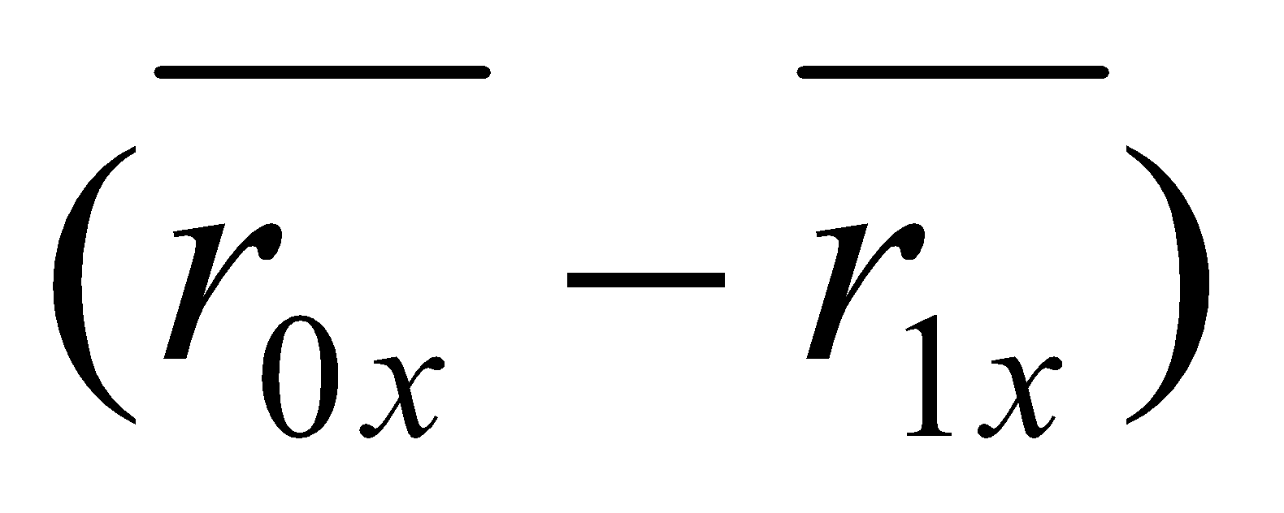, где вектор 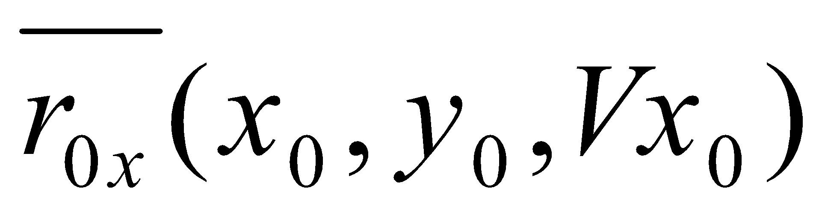 перпендикулярен нормали. Исходя из того, что скалярное произведение двух перпендикулярных векторов равно нулю, получим:

Для нахождения :

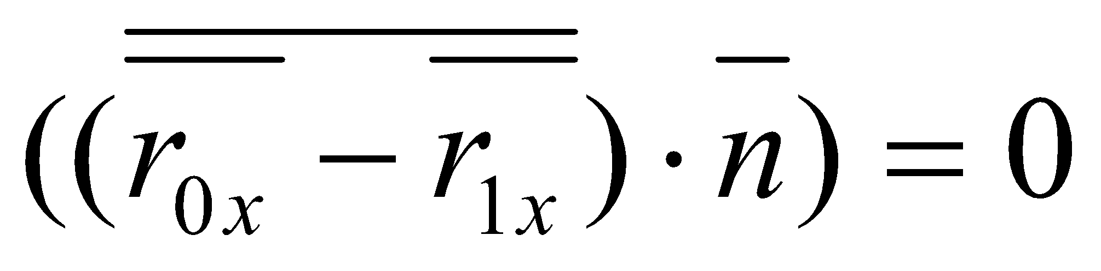, раскрыв скобки, получим:



Для нахождения :

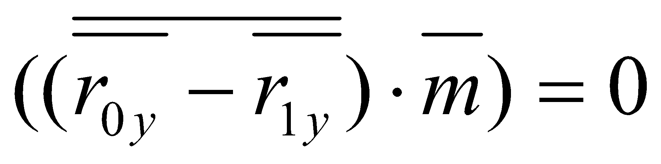, раскрыв скобки получим:



**6.** Определение неизвестного значение : 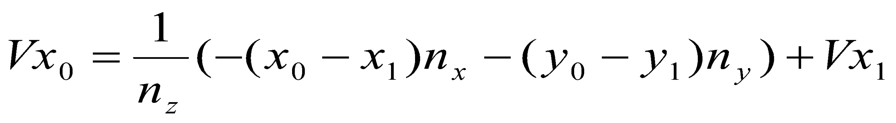

Определение неизвестного значения : 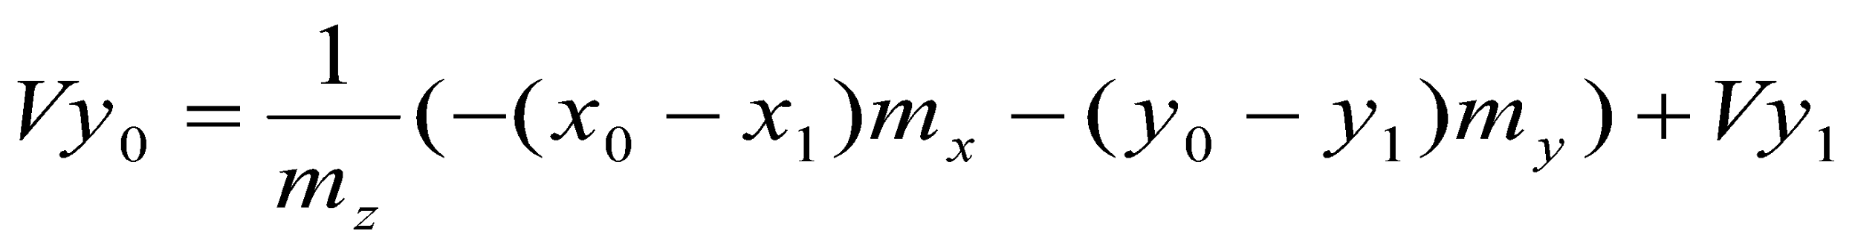

В результате получили значения всех координат вектора 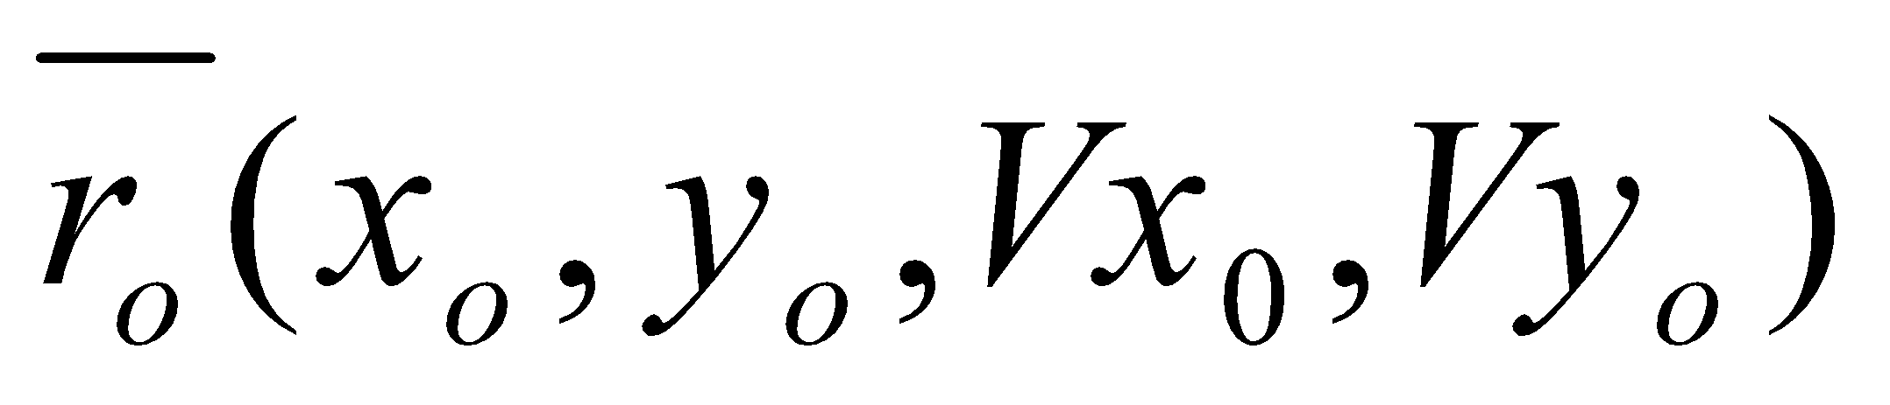.

**7.** Вычисляем конечное положение точки (*x*0; *y*0) в конце первого интервала времени 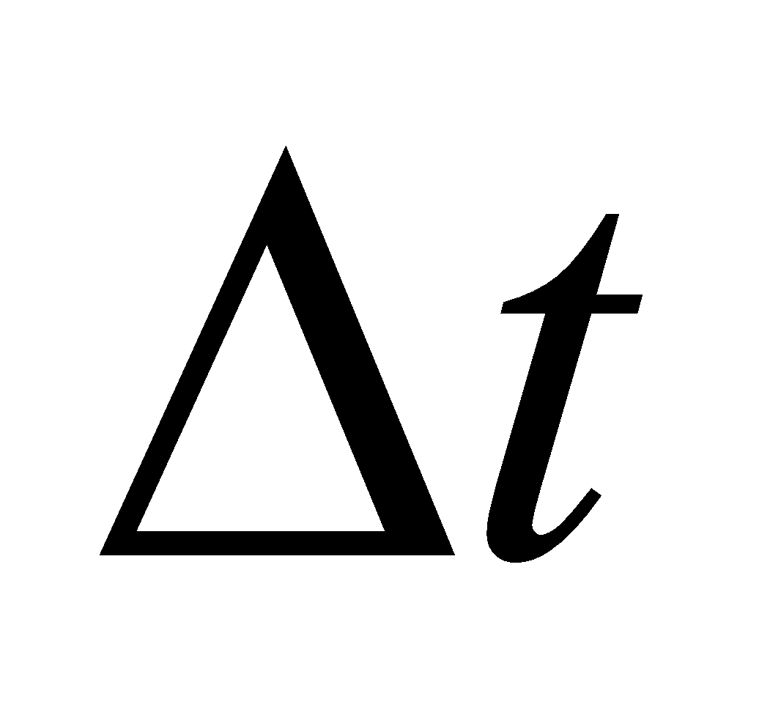( в данном случае равно одному часу).

*х*нов = *x*0+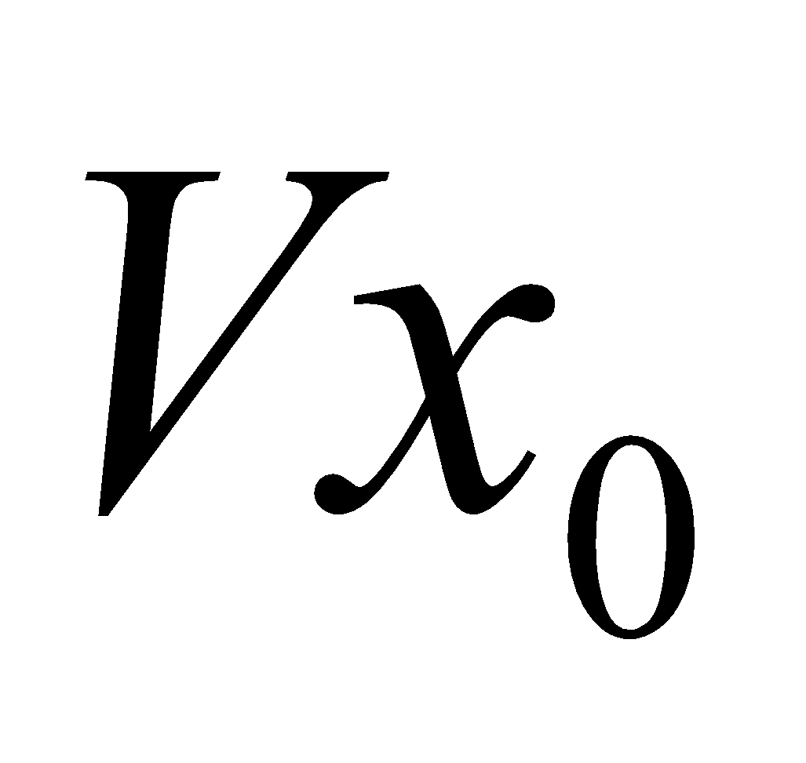⋅Δ*t*; *y*нов = *y*0+Vyo⋅Δ*t*.

8. Дальше для новой точки (*x*нов; *y*нов) снова определяем три самые близкие точки нерегулярной сети, то есть возврат к пункту № **1**.

Данный алгоритм рассмотрен только для какой-то одной точки пятна. Но он аналогично рассчитывается и для остальных точек и вертикальной компоненты вектора скорости *Vz*. В результате на экране будет сымитирована динамика движения поллютанта в водной среде с учетом поля течений на данный период: начальная форма пятна будет деформироваться, расплываться, перемешиваться с другими загрязнениями. Причем на границе пятна концентрация загрязняющего вещества будет гораздо меньше, чем в центре. Также на концентрацию влияет и время движения выброса, ветровая картина в данном регионе: чем больше времени прошло со времени начального разливания вещества, тем меньше его концентрация в поверхностном слое воды, так как происходит оседание частиц со скоростью, зависящей от их массы, перенос и перемешивание частиц течениями.

# 

# 7. Структура компонентів системи

Система складається з:

HTML-документу, на якому знаходяться карта регіону та графік проникнення нафти у товщу води (переключається). Основна логіка додатку знаходиться в мета-даних сторінки, автозапуск скрипту відбувається із відповідних команд, що знаходяться вкінці документу (тобто запуск відбудеться після повного завантаження документу).

Логічні або функціональні елементи системи:

* документ з відображенням вмісту
* скрипт початкового заповнення розливу нафти
* дані течій
* скрипт побудови мапи регіону
* скрипт розрахунку розливу нафти відповідно до течій
* скрипт розрахунку проникнення нафти у товщу води

# 

# 

# 8. Блок-схема алгоритму

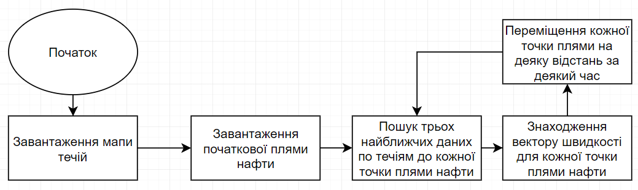

# 

# 

# 9. UML-діаграма процесу

діаграма процесу

# 

# 

# 10. Архітектура програмного забезпечення

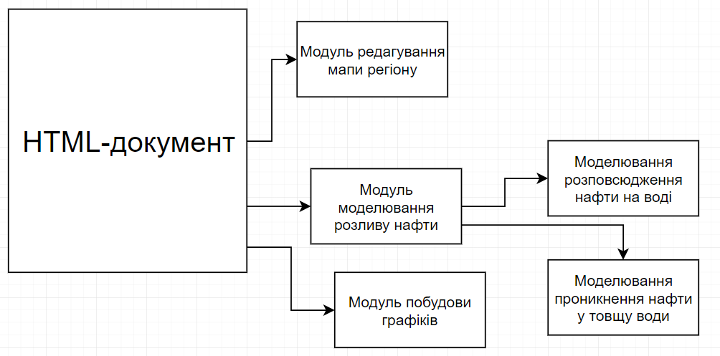

# 

# 

# 11. Копії екранних форм (скриншоти) з інструкціями користувача для роботи з системою

Початкове вікно програми пропонує вибрати користувачу між безпосереднім моделюванням розливу нафти та редагуванням мапи регіону.

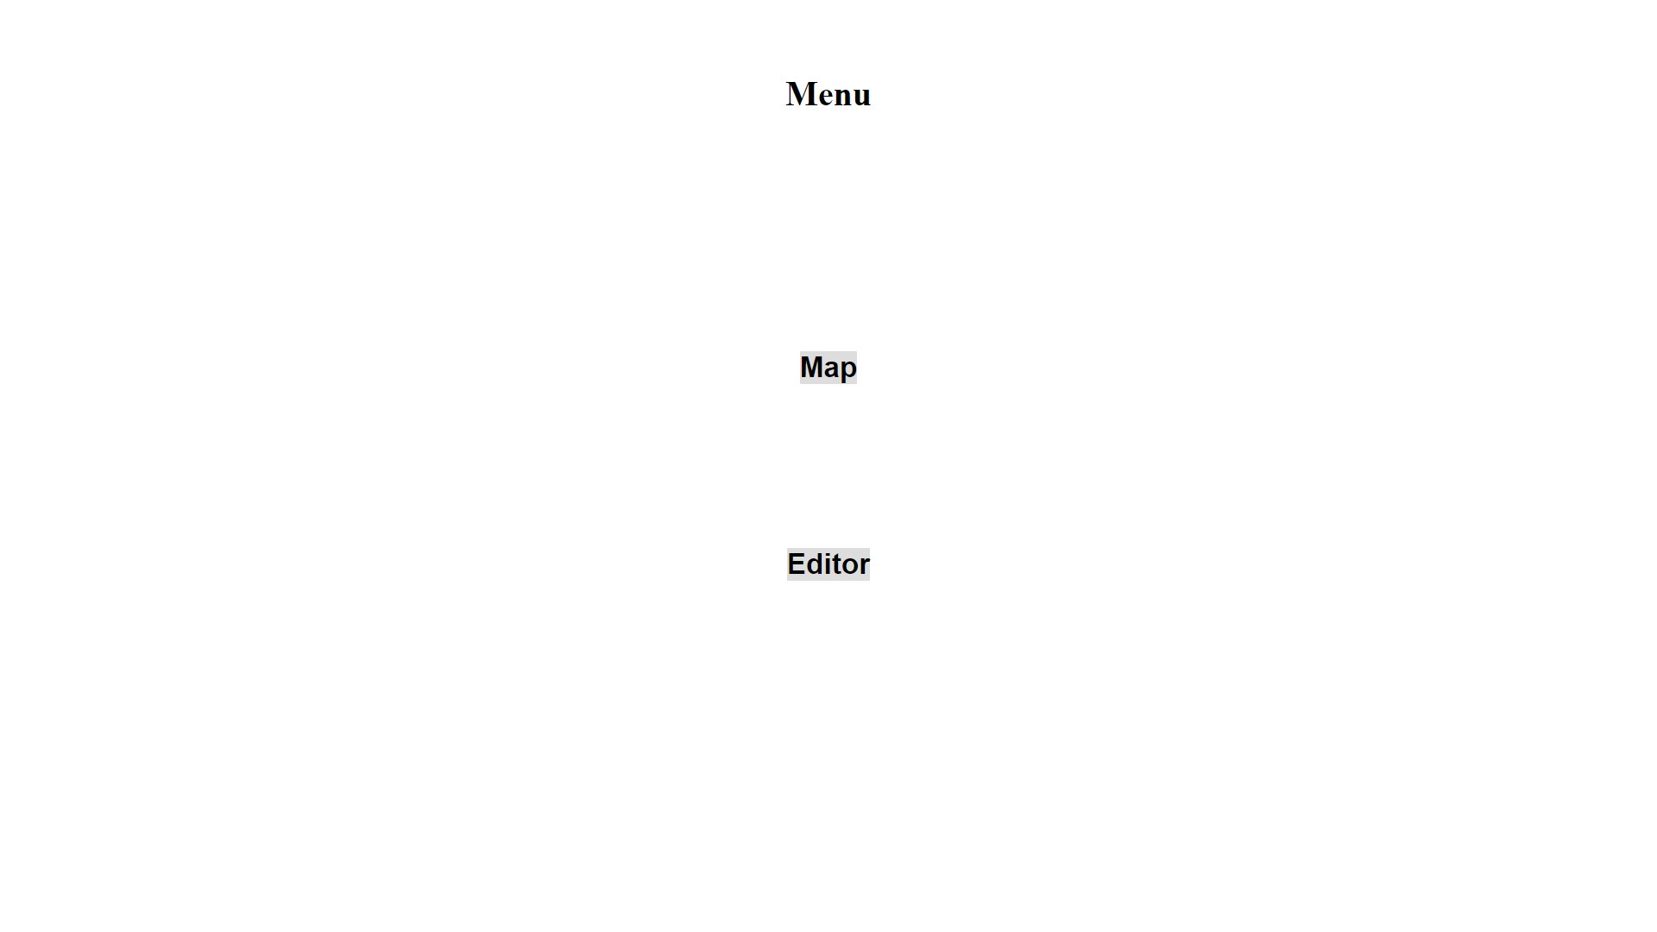

Форма редагування течій - користувач може створити нову мапу регіону за допомогую клавіши “Create new map”. Нові течії можливо встановити після натискання клавіши “Arrow” та вибору двох точок на мапі (початок і кінець вектора) за допомогою натискання правої клавіші миші. Нові точки розливу нафти можливо встановити через натискання миші на регіоні після натискання кнопки “Oil”. Також користувач може експортувати/зберегти карту регіону за допомогою кнопки “Save map” та обрати ім’я та директорію в яку зберегти файл. Повернутись до головного меню можно за допомогою кнопки “Back”.



У вікні безпосереднього моделювання розливу нафти користувач може запускати та зупиняти процес моделювання за допомогою клавіш “Stop” та “Start”. Кнопка “Toggle selction” перемикає графік у режим показу кількості та глибини проникнення нафти у товщу води. Також користувач може обрати збережений файл регіону.

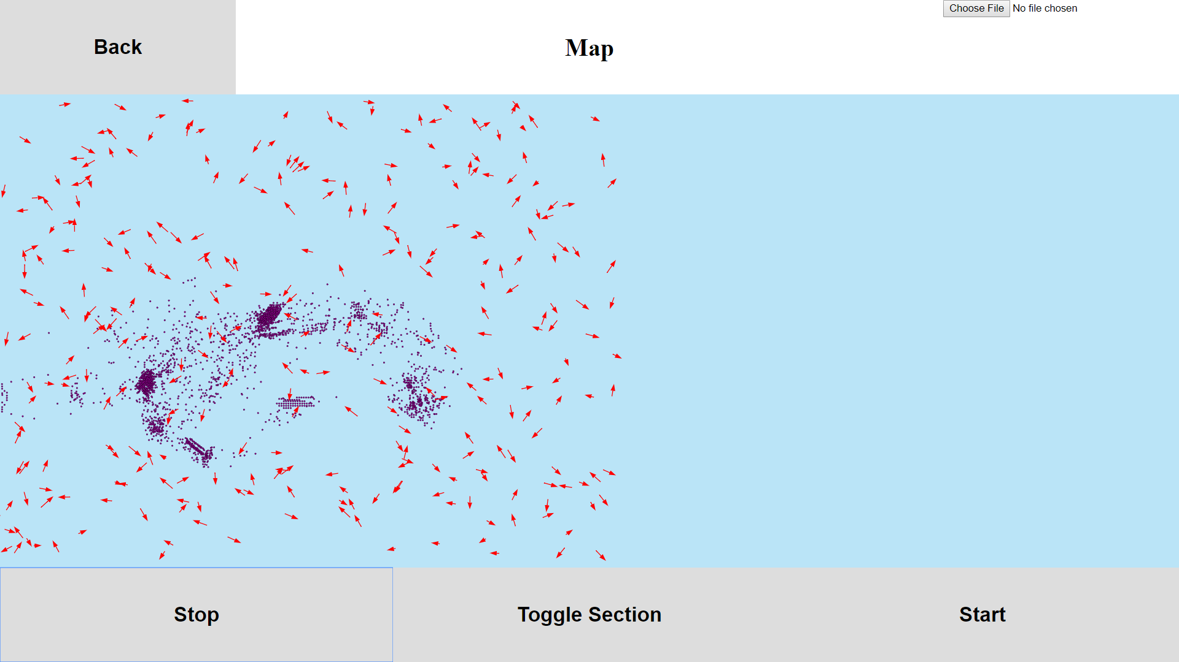

# 12. Висновки

Ми навчилися моделювати процес розливу нафти за даними сезонних течії та будувати графік проникнення частинок нафти у товщу води в залежності від часу та швидкості руху плями нафти.

Розроблено аналітичну систему для передбачення розливу нафти та проникнення частинок нафти у товщу води.

Створено звіт до даної лабораторної роботи.